Ósmoklasistko! Ósmoklasisto!
Warto zastanowić się, jakie masz plany na przyszłość? Czego lubisz się uczyć?
Co chciałbyś robić w przyszłości?
Pamiętaj! Kiedy wybierasz szkołę, wybierz ją z pasją. Masz szansę nigdy tej decyzji nie żałować.
Liceum w ZSM-T w Ostrowie to szkoła do zadań specjalnych, dla młodych ludzi
z pasją i charakterem... czyli dla Ciebie.
Nasza szkoła jest inna niż wszystkie licea, ponieważ przygotowuje do zawodów: policjant, żołnierz, strażak – ratownik, siatkarka, piłkarz.
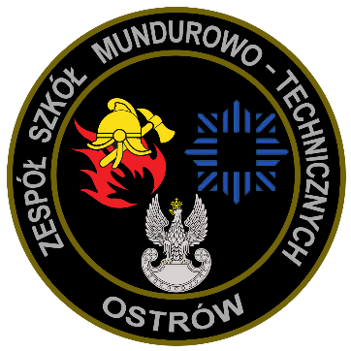
Zajmujemy się kompleksowo indywidualną ścieżką kariery każdego z naszych uczniów.
Każdemu uczniowi gwarantujemy udział w międzynarodowej wymianie młodzieży - Program Erasmus + .
NOWOŚĆ 2021! - klasa sportowa – sms
siatkówka dla dziewcząt
oraz piłka nożna dla chłopców
pod patronatem:
Od września 2021 roku proponujemy naukę w czterech profilach,
każdy z inną dawką adrenaliny:
klasa wojskowa
klasa policyjna
klasa pożarniczo –ratownicza
klasa mistrzostwa sportowego
- piłka siatkowa dla dziewcząt - Łaskovia
- piłka nożna dla chłopców – Korab Łask
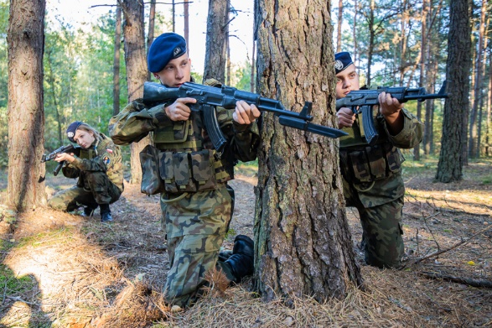
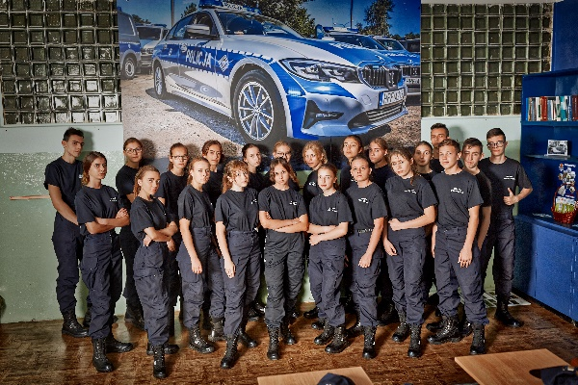
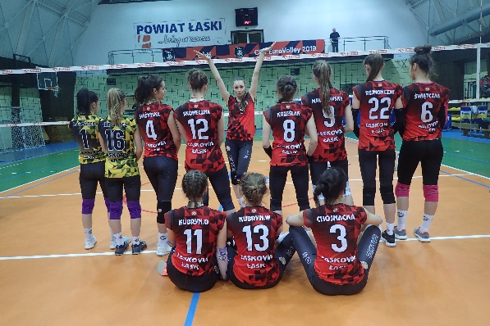
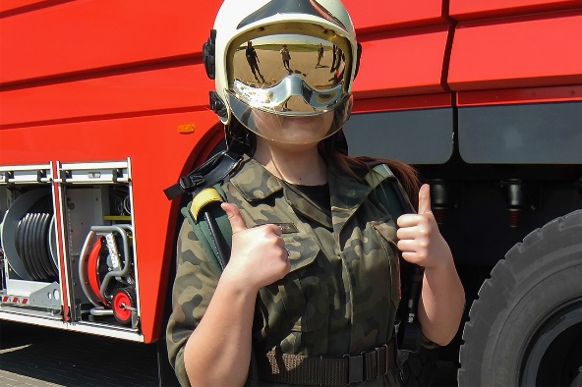

Wszystkie propozycje powstały we współpracy z tymi, którzy znają się, jak nikt, na swojej pracy.
Wierzymy, że tylko nauka połączona z pasją zaowocuje sukcesem. Ty też w to uwierz.
Jeśli zamieszkasz w naszym internacie, przeżyjesz niezapomniane chwile. To prawdziwa szkoła życia wśród przyjaciół i przepięknej przyrody.

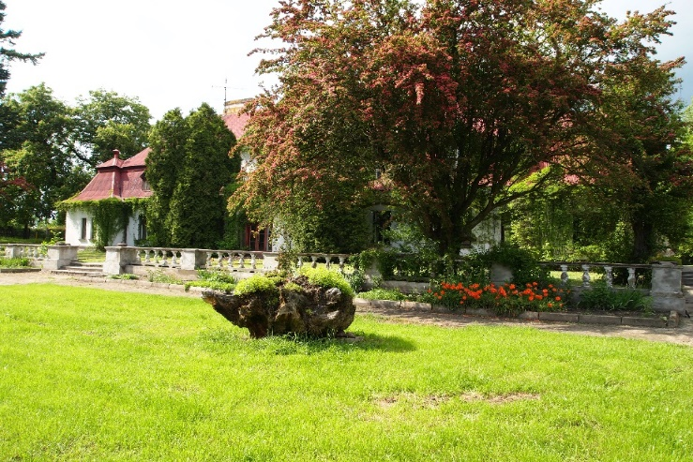
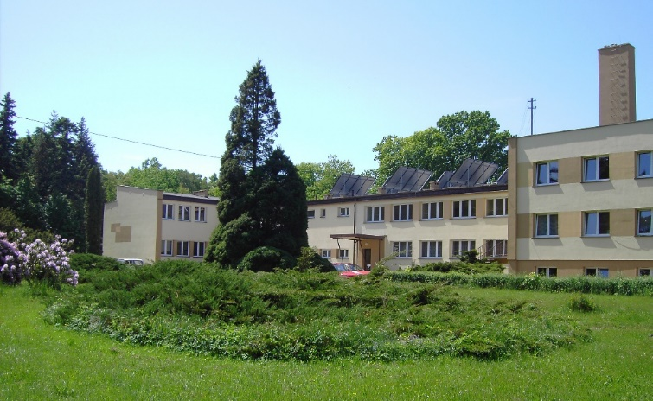
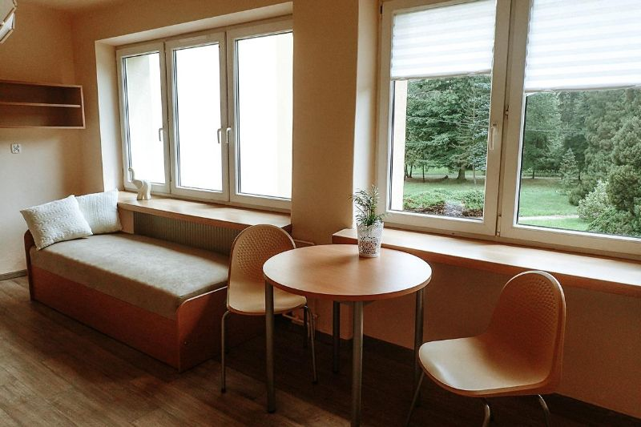

Więcej informacji o nas znajdziesz tutaj:
https://zsmt.pl/oraz https://www.facebook.com/zsmtostrow/
a także: https://view.genial.ly/604b3592cb1b0f0d7e0a32b2/interactive-image-zespol-szkol-mundurowo-technicznych-w-ostrowie-promocja - obejrzyj koniecznie !!!!!!!
Zobacz, jaka przygoda czeka na Ciebie!
- klasa policyjna:
https://youtu.be/igyI2ysSP1Y
- klasa pożarniczo- ratownicza:
https://youtu.be/mQnVEjptewU
- klasa wojskowa:
https://youtu.be/soKd5FdsmlI
- klasa sportowa - sms - siatkówka dla dziewcząt:
https://youtu.be/kNX-_ZPc4s0
- klasa sportowa - sms – piłka nożna dla chłopców:
https://www.youtube.com/watch?v=jrttkhTzkfg
Pobierz ulotki i dowiedz się więcej na temat rekrutacji:
https://zsmt.pl/rekrutacja,33,pl
Na zakończenie zapraszamy na wirtualny spacer po naszej szkole:
https://youtu.be/SLisTb51-HU

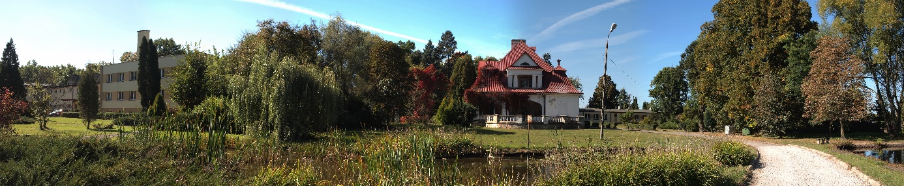
Pozdrawiamy. Dziękujemy za poświęcony czas. Jeśli jesteś zadowolony z naszej prezentacji, napisz komentarz na FB.
Społeczność ZSM-T w Ostrowie

